## 控制器

### 给视图页面分配变量

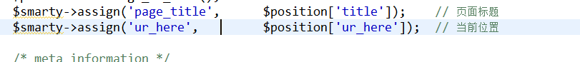

### 分配指定视图



### Sql操作

批量得到

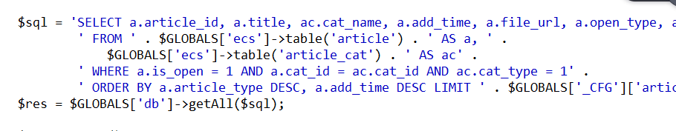

## **检测地址栏 防止sql注入**

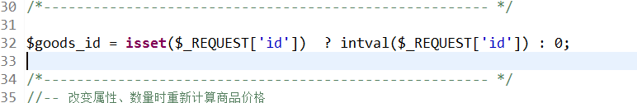

### 当修改数量 属性的时候 ajax加载总价

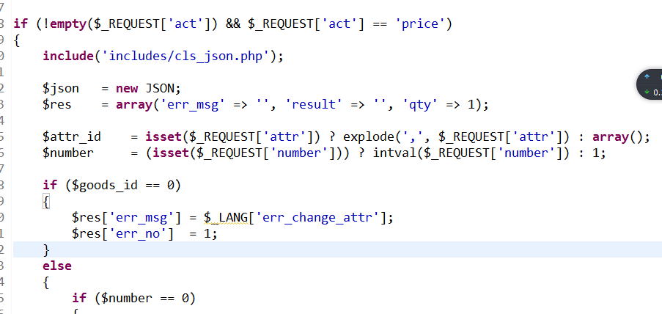

## 视图

For循环

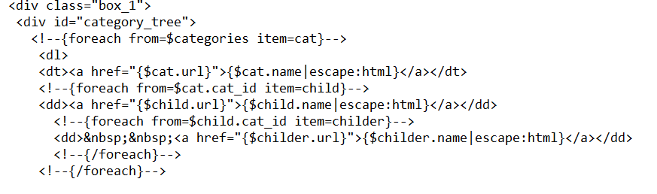

If ..else...

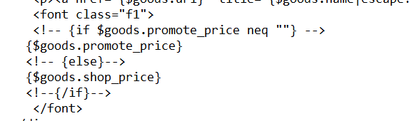

加载其他视图 例如 foot header

